Il Sandrone riparte alla grande
Si rinnova la tradizione delle Festa di S. Martino
Cena, sorprese, lotteria e tanta allegria

Giovedi’ 11 Novembre ore 20:00
Agriturismo “La volta delle rondini”
Via Stradella 11 – 41043 Formigine (MO)

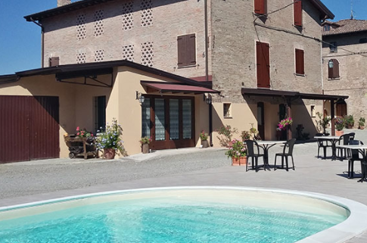
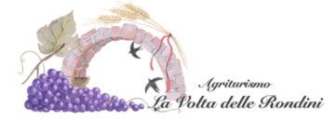

S’as’magna (al Menu’)
Per tacher – un pcoun ed gnoc frét frudèe cun dal sfettlè’
La mnestra – turtluon ed ricota con la pasta verda, cundìi con dal sug ed nosi.
Ed secand – puleinta da pucer in di “intingoli”
I dolz ed la Marta – torti e sughi
Maroun rustìi
Vein bianc e negher, aqua con e seinza gas
Cafe’ e maza cafe’

Costo – 30 euro
Prenotazioni e pagamento in sede
Le prenotazioni si chiuderanno al raggiungimento dei 70 inscritti
Ricordiamo che il Green pass obbligatorio

